03-H-5-postlab

گزارش کار شماره 5

|  |  |
| --- | --- |
| آریان سلطانی | 810198558 |
| معین کرمی | 810198540 |

1. جواب ها یکسانند.

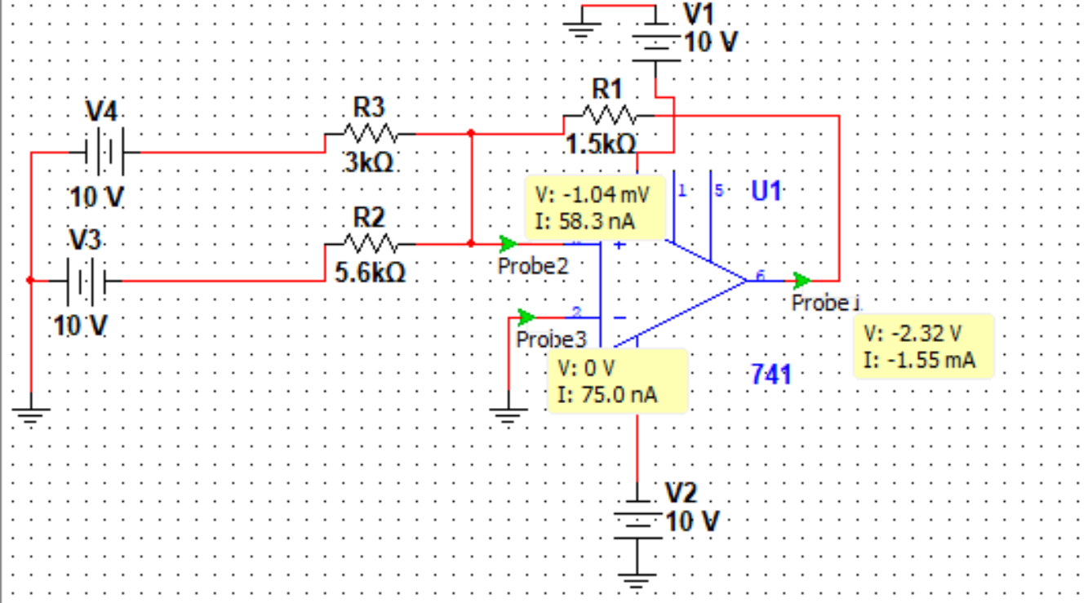

1. اختلاف پتانسیل -1.04 mV و جریان عبوری پایه مثبت 58.3 nA و همین انتظار می رفت.
$$V_{out }=-\left(\left(\frac{R1}{R2}\right)*V2+\left(\frac{R1}{R3}\right)*V1\right)= 12.05V$$

3. خیر زیرا اشباع شده

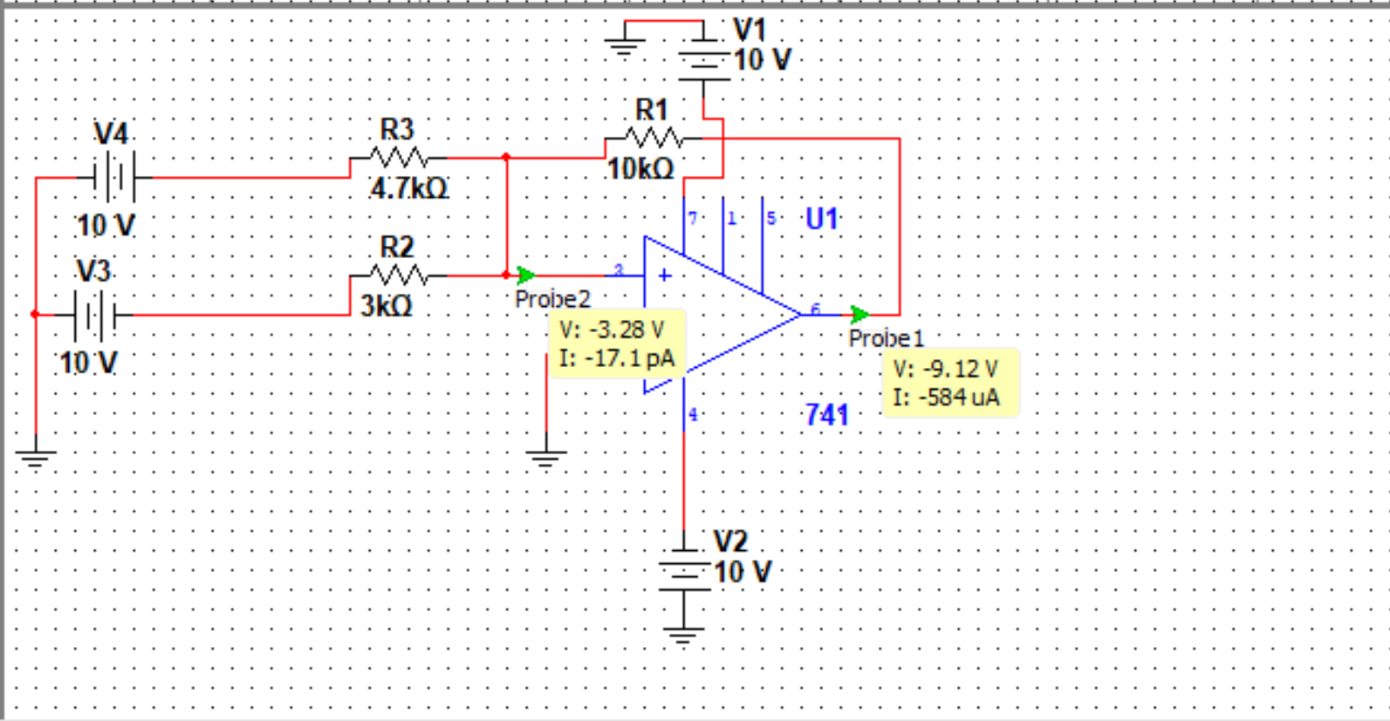

1. ولتاژ -3.28 V است و جریان -17.1pA است و نشان می دهد از جایی به بعد دیگر خطی کار نمی کند.

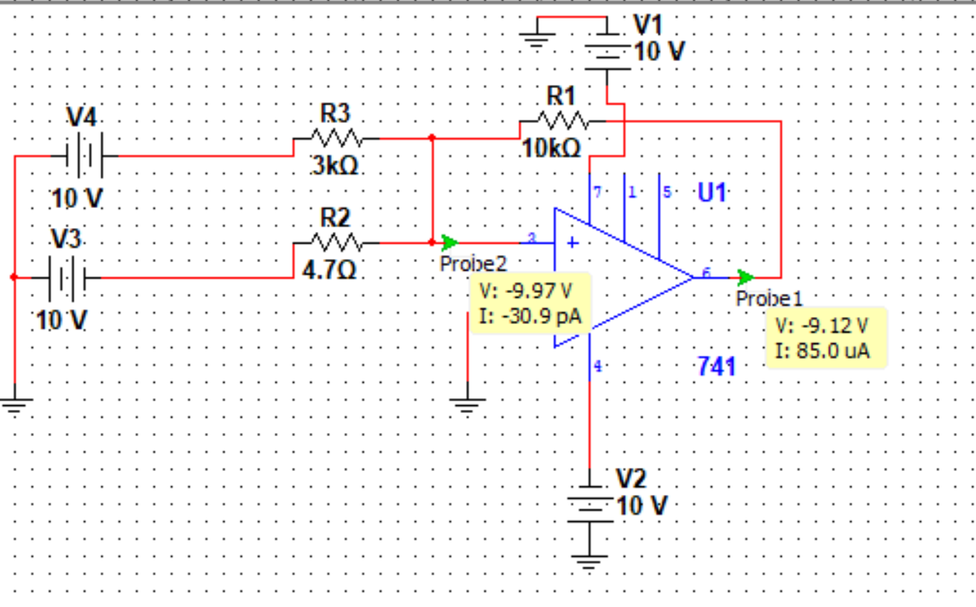

1. ) بله جواب بدست آمده با نرم افزار یکی است

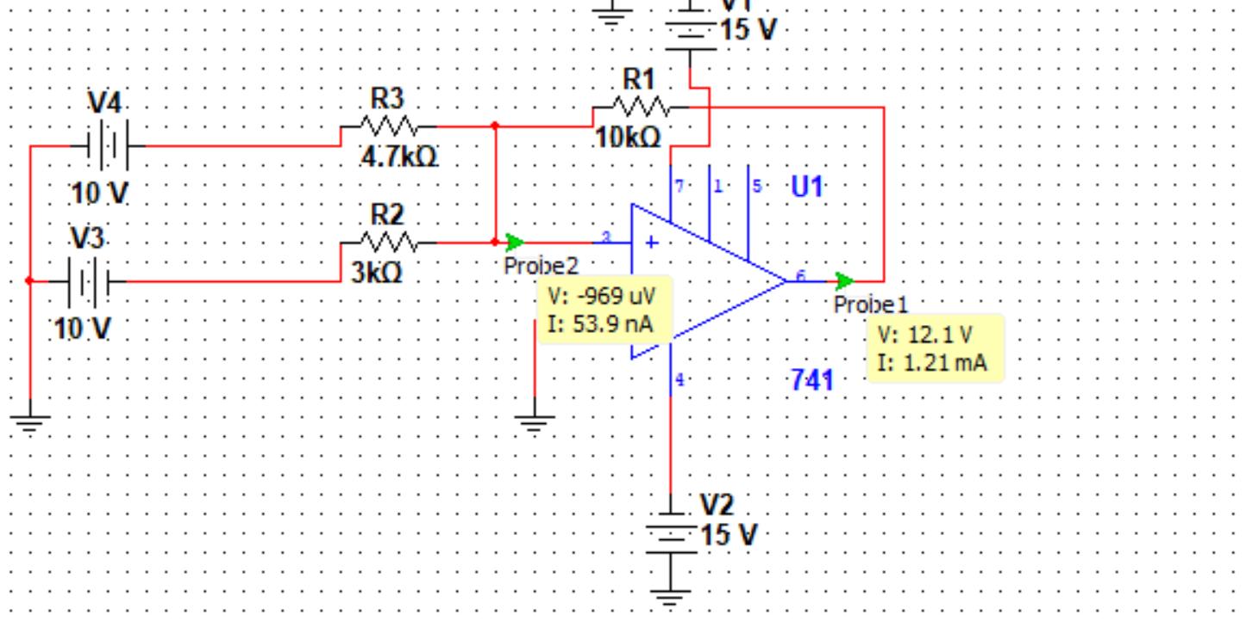

7)پرینت ها در سوال های بالا هستند.

8)

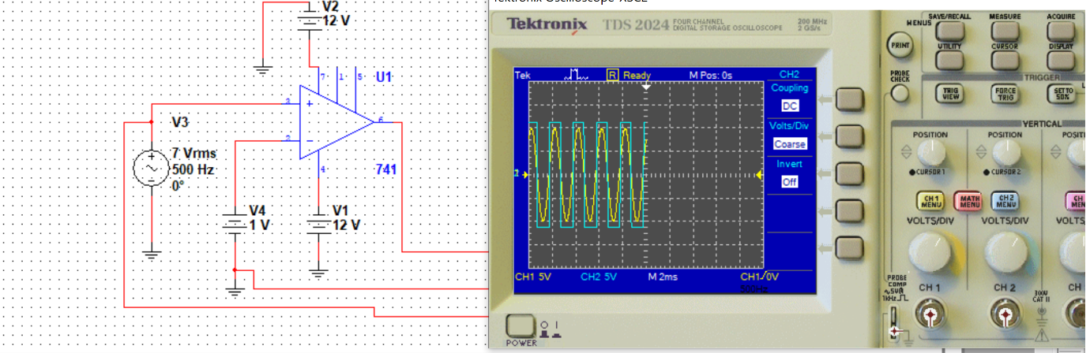

9) هر چه ولتاژ کمتر می شود duty-cycle کمتر می شود یعنی در یک تناوب زمانی که موج مربع مثبت است کمتر می شود.

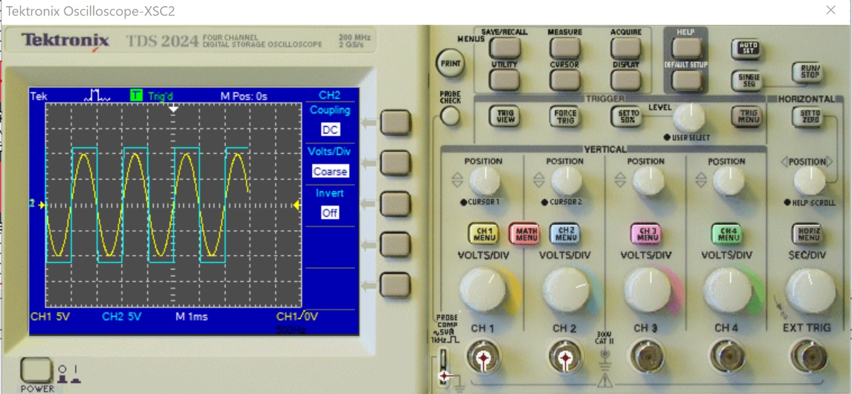

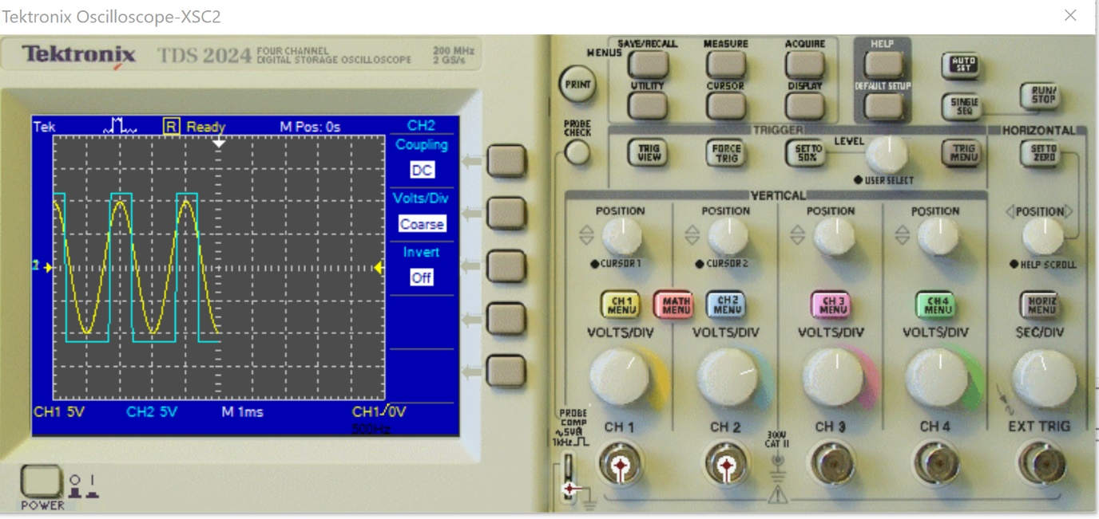

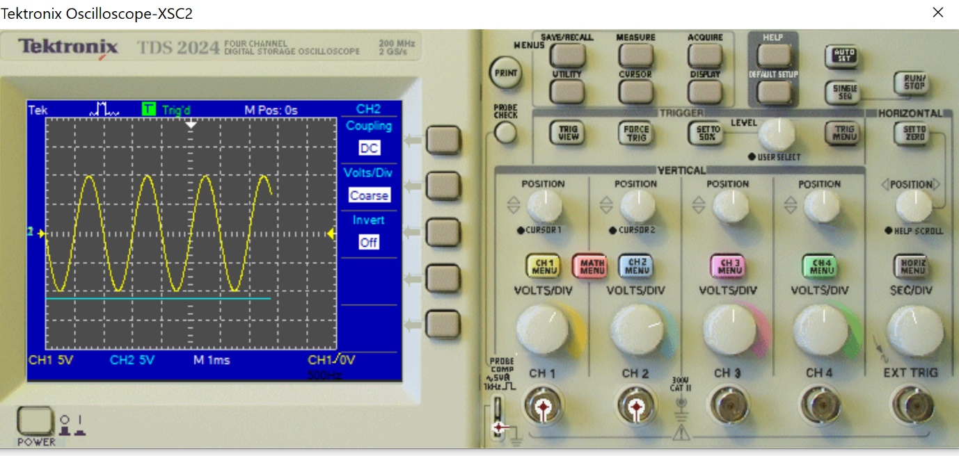

10) فرکانس برابر 500 Hz است که همان برابر فرکانس موج ورودی است.

11) خیر زیرا زمانی به اشباع مثبت می رسد که اختلاف دو سر مثبت باشد که چون سر منفی 3 ولت است سر مثبت باید حداقل 3 باشد پس 3 تا 7 ولت موج مربعی مثبت -7 تا 3 منفی که منفی بیشتر است بنابراین 50% duty-cycle نیست.

12) باید 0 ولت باشد که از 0 تا 7 موج مربع مثبت و -7 تا 0 منفی که باعث می شود برابر باشند.

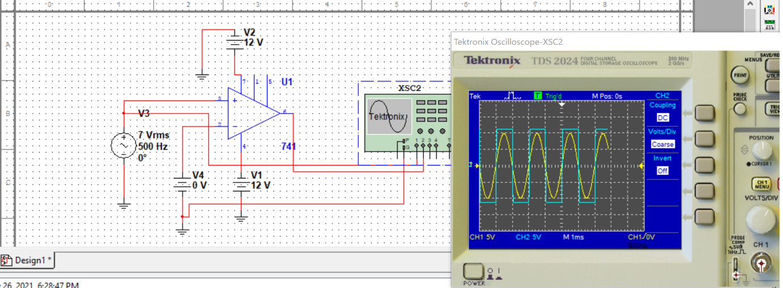

13) دامنه بیشینه 12V و کمینه -12V است برای افزایش دامنه باید v1 و v2 که در شکل بالا 12 اند را افزایش داد زیرا این اعداد ماکسیمم اشباع مثبت و منفی را نشان می دهد.

14)

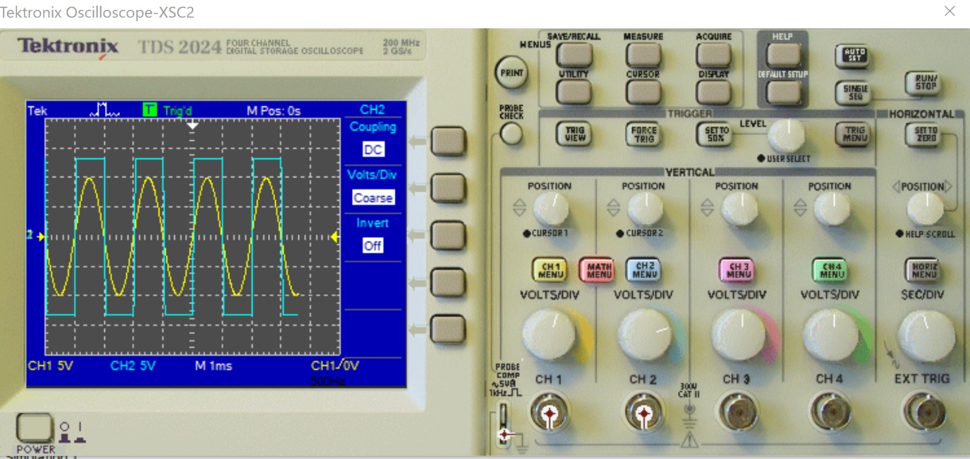

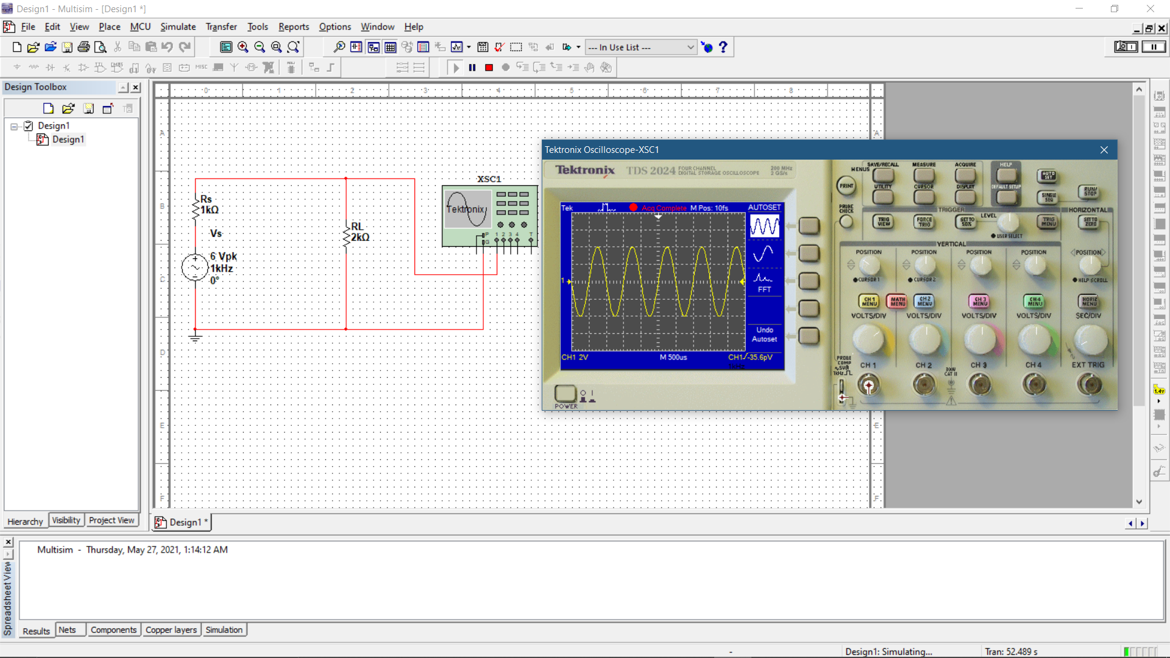15) خیر دامنه ولتاژ RL برابر 4V است. علت این اتفاق مقاومت درونی منبع ولتاژ ( مقاومت 1K اهمی) است که باعث بیشتر شدن مقاومت کل مدار و در نتیجه کاهش جریان و کاهش اختلاف ولتاژ RL می‌شود.

I = V / Req   
Req = 1KOhm + 2KOhm = 3KOhm 🡪 I = 6 / 3K = 2 * 10-3

VRL = I * RL = 2 * 10-3  * 2 * 103  = 4V

16, 17) بلی خواسته ی ما برآورده می‌شود و اختلاف پتانسیل دو سر RL برابر 6V می‌شود.

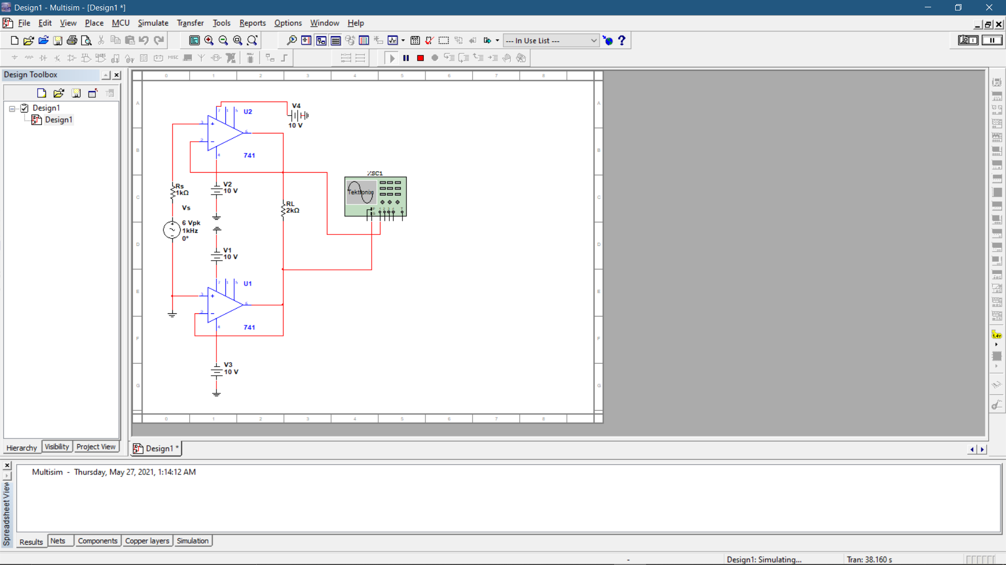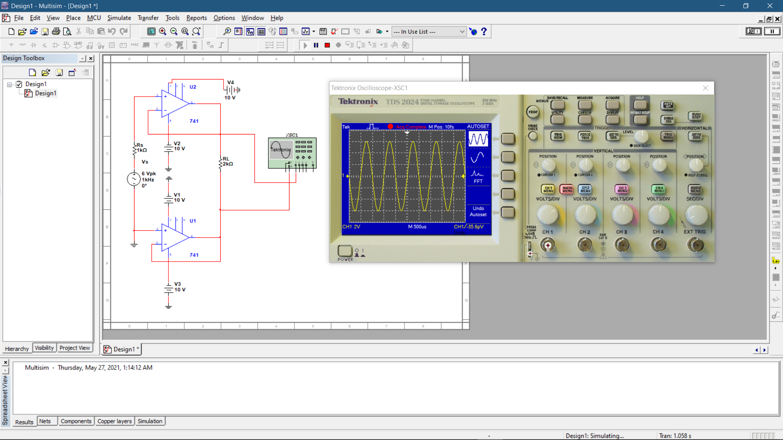

18) در این شیوه مدار بهره ثابت یک را خواهد داشت زیرا کل ولتاژ در ترمینال ورودی معکوس کننده وجود دارد. وقتی جریان ورودی مستقیما به ورودی غیر معکوس کننده وصل می‌شود سیگنال خروجی معکوس نمیشود و ولتاژ ورودی با خروجی برابر خواهد بود.